春遊北海道、函館夜景、三大螃蟹、三晚溫泉5日
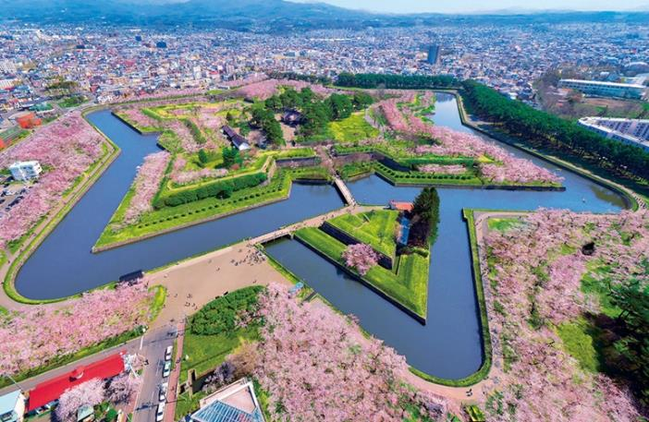
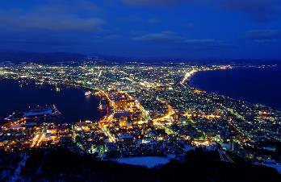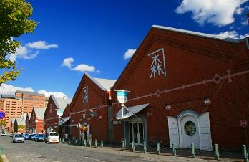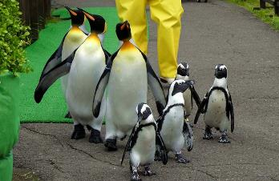
【特別聲明】本行程凡屬於贈送的餐食或景點如果旅客不願使用恕不退費亦不得折換現金，不便之處敬請見諒，謝謝！
＊精心企劃行程內容，全程【專業資深導遊】貼心為您服務，讓您與家人一同享受的歡樂行程。
＊全程住宿A級飯店，均為【二人一室】，不必擔心與其它團員共住的麻煩與尷尬。
＊全程使用【綠牌營業車】，安全有保障；搭乘【長榮、星宇、中華航空】，精緻優質的服務，高標準的飛安要求，讓您舒適又安全。

- 台北(桃園國際機場)／新千歲空港→贈送礦泉水一瓶→登別溫泉
BR116 TPE/CTS 10:10/15:00 (正確時間依出發日期+航空公司公佈為準)
JX850 TPE/CTS 10:05/15:00 (正確時間依出發日期+航空公司公佈為準)
CI130 TPE/CTS 08:35/13:30 (正確時間依出發日期+航空公司公佈為準)
今日集合於桃園國際機場，由專人辦理出境手續，搭乘豪華客機飛往北海道最大城市～千歲。之後專車前往登別溫泉區。
【北海道】擁有得天獨厚的自然環境，吸引觀光客前往探索這塊北方大地，感受不同於本州的獨特魅力。四季分明的北海道，春櫻、夏綠、秋楓、冬雪各的有各風情，不論何時前往都很適宜。前往北海道除了參觀人氣觀光景點、泡溫泉、品嘗美食之外，還可以體驗大自然，呈現出多樣的風情，其獨特的地方是北海道最大的魅力。
【登別溫泉】從新千歲機場約1個小時的車程就能到達的登別溫泉，是大約在一萬年前透過火山活動所形成的，集結了各種不同種類的泉質，是日本數一數二的溫泉勝地。
住宿：登別 第一瀧本溫泉旅館或登別溫泉馬可波羅 或同級
早餐：溫暖的家 | 午餐：機上套餐 | - 晚餐：飯店內和洋百匯自助料理  ／飯店內迎賓會席晚宴
- 登別溫泉→登別地獄谷→登別尼克斯海洋公園（北歐風城堡、企鵝大遊行、銀河水槽）→金森倉庫群、明治館→函館山鑽石百萬夜景（搭乘來回纜車）→湯之川溫泉
【登別地獄谷】是火山發後由融岩所形成的一個奇形詭異的谷地,灰白和褐色的岩層，加上許多地熱自地底噴出形成特殊的火山地形景觀，谷地上端為一直徑450公尺，面積611公頃的爆裂火山口，附近有地獄谷展望台，遊客可在台上觀看地獄谷奇景。
【登別尼克斯海洋公園】美麗的北歐風格城堡之內，是以生命的誕生為主題所打造的海洋樂園，四層樓高的建築猶如一個巨大魚缸裝著悠遊海底世界的縮小版，「水晶城」、「AQUA隧道」讓您有身歷其境，水中漫步之感。在尼克斯廣場，還有走路左右搖擺的「企鵝大遊行」，是絕不可錯過的重頭戲唷！
【金森倉庫群】是紅磚建造的建築物。作為商業港函館的最早營業用倉庫，建於明治末年。現在，紅磚倉庫群以原來的外觀改造成海鮮餐館、啤酒廳、商店街，及多用途活動大廳等，成為遊客們的熱鬧去處。
【明治館】由函館郵便局改建於1911年，木製窗框和地板都保有當時建築原貌。館內可欣賞世界各地音樂盒，或在玻璃工房觀賞製作玻璃製品過程 ！
【函館山夜景】安排搭乘來回的空中纜車參觀『函館山夜景』，每當華燈初上之際，市內密密麻麻白黃的燈光，就仿如一盆美鑽擺在面前，景緻迷人被稱為世界三大名夜景之一。
※如遇登別尼克斯海洋公園休園期間【2024年4月8日～4月12日】則改前往登別伊達時代村，敬請見諒。
※如遇函館山空中纜車維修、停駛或天候不佳或，改乘巴士上下山並於外站退費纜車票大人日幣1000元，未滿12歲孩童日幣500元。
住宿：函館湯之川溫泉海與燈Hewitt Resort 或同級
早餐：飯店內享用 | 午餐：尼克斯公園壽喜鍋物料理 | 晚餐：飯店內和洋百匯自助料理／飯店內迎賓會席晚宴
- 湯之川溫泉→女子修道院★贈鮮乳冰淇淋→五稜郭公園（登上展望台）→ 洞爺湖展望台→北湯澤溫泉或洞爺湖溫泉
【百年女子修道院】日本最先成立的修道院，於明治13年，法國派遺八名修女來此傳道時所建的，修道院及其庭園構成洋溢著濃郁的歐洲氣息。
【五稜郭公園】獲國家指定為特別史蹟的五稜郭遺跡是個自然景觀豐富的公園。春櫻、夏綠、秋楓、冬雪，四季獨特的景觀讓人回味無窮。緊鄰的五稜郭塔展望台上可將巨大星形城郭一覽無遺。
【洞爺湖展望台】位於洞爺湖畔，近距離眺望洞爺湖，觀賞湖光山色之美。此地四季有著不同的自然美景，吸引許多國內外旅客來訪的熱門拍照景點。
住宿：北湯澤森之空庭或北湯澤緑之風 或同級
早餐：飯店內享用 | 午餐：石狩鍋物料理或北國風味料理 | 晚餐：飯店內和洋百匯自助料理／飯店內迎賓會席晚宴
- 小樽（小樽運河、北一哨子館、音樂盒博物館）★贈夢不思議大泡芙一個→免稅店→札幌（車內欣賞計時台、舊道廳、大通公園）→狸小路商店街→札幌
【小樽運河】開鑿於1914年，共花費9年時間於1923年完工，全長1,140公尺。小樽運河沿岸紅磚倉庫鱗次櫛比，印證小樽昔日媲美紐約華爾街的繁榮景象。隨著時代的發展，現今作為歷史觀光景點，舊日兩旁的倉庫及銀行，早已變身為餐廳、商店及博物館，向遊人展現當年浪漫風采。散步於羅曼蒂克之古老街道，你可自由前往北一哨子館素有玻璃工房盛名的「北一硝子館」，是代表小樽著名的旅遊景點之一，在小樽共有18家商店，每家各具獨特風格及特色，利用舊倉庫改建的3號館中，有來自世界各地的玻璃製品及飾品等，展示全世界最精緻的玻璃工藝品與油燈。也可前往音樂盒博物館地標之一的「音樂盒博物館」，裡面有數千種上萬件各式各樣的音樂盒，是日本最大的音樂盒專門店，這裡可以讓您在懷舊的空間裡、享受聆聽到幽美的音樂節奏。
【北一哨子館】素有玻璃工房盛名的「北一硝子館」，是代表小樽著名的旅遊景點之一，在小樽共有18家商店，每家各具獨特風格及特色，利用舊倉庫改建的3號館中，有來自世界各地的玻璃製品及飾品等，展示全世界最精緻的玻璃工藝品與油燈。也可前往音樂盒博物館地標之一的「音樂盒博物館」，裡面有數千種上萬件各式各樣的音樂盒，是日本最大的音樂盒專門店，這裡可以讓您在懷舊的空間裡、享受聆聽到幽美的音樂節奏。
【小樽音樂盒博物館】四千種各式各樣的音樂盒【音樂鐘博物館】聆聽幽美的節奏；其旁的一座別具風格的【古典蒸氣鐘】，是與加拿大溫哥華市內觀光勝地“蓋斯鎮”的蒸氣時鐘同型，於1977年由加拿大著名鐘錶工匠以青銅打造，高5.5公尺、寬1公尺、重達1.5噸。蒸氣鐘是電動式時鐘，以電腦控制讓鍋爐沸騰產生蒸氣。每小時整點報時之外，每隔15分鐘以蒸氣奏出5個音階旋律。
※如小樽夢不思議大泡芙售完或是物料短缺導致沒有銷售，則改送同等甜點一個。
【免稅店】店內琳瑯滿目的各式各樣的禮品，讓您有充份地選擇贈送親朋好友的禮物，當然您也可以為您自己選購適合的禮品喔！
【大通公園】大通公園，名為公園，實際上是道路。1871年作為將札幌市中心分為南北兩塊的防火線建造而成，道路被稱為後志通，後來改稱大通。平時是人們悠然休閒的場所，同時也是北海道具有代表性的節慶活動的會場。冬季有冰雪節，春季有丁香節，夏季有YOSAKOI拉網小調節、露天啤酒節，秋季有北海道美食大彙聚豐收節，每一個季節都有不同的情趣。
【狸小路】位於札幌市中心的東西向約1公裏的商店街，約200家商店鱗次櫛比。一個全天候的拱廊自西1丁目到西7丁目，下雨下雪或烈日照射，都絲毫不影響人們的購物。

住宿：1/16全新開幕『Sapporo Stream Hotel』/札幌 IBIS /札幌 東急/ 札幌東急REI 或同級
早餐：飯店內享用 | 午餐：小樽極鮮握壽司套餐／小樽名物花魚定食／日式風味餐 | 晚餐：人氣三大螃蟹、飲料無限暢飲（ ¥7000）
- 札幌→北海道神宮→三井OUTLET 購物廣場→新千歲空港／台北(桃園國際機場)
BR115 CTS/TPE 16:15/19:30(正確時間依出發日期+航空公司公佈為準)
JX851 CTS/TPE 16:00/19:15(正確時間依出發日期+航空公司公佈為準)
CI131 CTS/TPE 15:00/18:15(正確時間依出發日期+航空公司公佈為準)
【北海道神宮】北海道最大的守護神，也是當地賞花、祭典及正月參拜時必去場所之一。走進神宮境內也能感受到一股能量，故當地人在做重大決定或是人生大事想要祈福許願時一定會前來。
【三井OUTLET購物廣場】享受輕鬆逛街購物的樂趣，流行服飾、生活雜貨、餐廳、甜點屋、酒吧、五花八門各種受歡迎的新品等…吸引著來自各地的人們。
隨後帶著您所有豐富的戰利品，細細回想一下在這幾天當中有那些地方、哪些景點讓您心曠神怡、回味無窮？又是哪些地方讓您流連忘返的呢？仔細回味過之後就該帶著滿足的笑容起身前往機場囉，準備回到您溫暖的家與親朋好友們一同分享您此趟的豪華旅程。抵達後由本公司專業導遊協辦離境手續後，搭乘豪華客機返回溫暖的家，結束此次愉快的旅程。
※如因航空公司航班調度，導致起飛或降落時間變動，則本公司保留更動餐食之權力，敬請旅客見諒。
住宿：溫暖的家
早餐：飯店內享用 | 午餐：為了您逛街方便，敬請自理 | 晚餐：機上套餐

【行程備註】
※團費不含：
1.導遊、司機小費 (建議每天新台幣300元/人)
2.行程表上未表明之各項開支，自選建議行程交通及應付費用。
3.純係私人之消費：如行李超重費、飲料酒類、洗衣、電話、電報及私人交通費。

※成團人數：16人以上方可成行並派隨團導遊隨行服務。
※本行程餐廳將視餐廳公休日將略有調動，用餐時間依實際行程安排做調整，造成不便之處，敬請原諒。
※本行程內容於印製前已致力提供正確無誤資料，對於因臨時變動而不及通知之處，請參考行前說明會資料內所附之正確行程。
※為了本次各位貴賓行程愉快順利，旅遊行程住宿及旅遊點儘量忠於原行程，有時會因飯店確認行程前後更動或互換觀光點，若遇特殊情況或其他不可抗拒之因素以及船、交通阻塞、觀光點休假，本公司保有變更班機、行程及同等飯店之權利與義務，不便之處，尚祈見諒！
※如貴賓為單1人報名時，若無法覓得合住的同性旅客，則需另補單人房差額，敬請見諒！最後，敬祝貴賓旅途愉快。

